Chinook Database project

Исследуйте данные музыкального магазина с помощью SQL!

Ваша роль
В рамках этого проекта вы будете помогать команде Chinook разобраться в товарах в их магазине, их покупателях и сотрудниках, а также в информации об их счетах.

База данных
Чтобы помочь вам с дальнейшими запросами, ниже представлена схема базы данных Chinook. Вы можете увидеть столбцы, которые связывают таблицы вместе с помощью стрелок. (Hint: База данных Chinook уже есть в BigQuery, ничего создавать не нужно).

Для работы с базой данных, перенесите все данные с Google Sheets в BigQuery.

Изучите таблицы и данные в таблицах перед тем как начать работать над проектом.
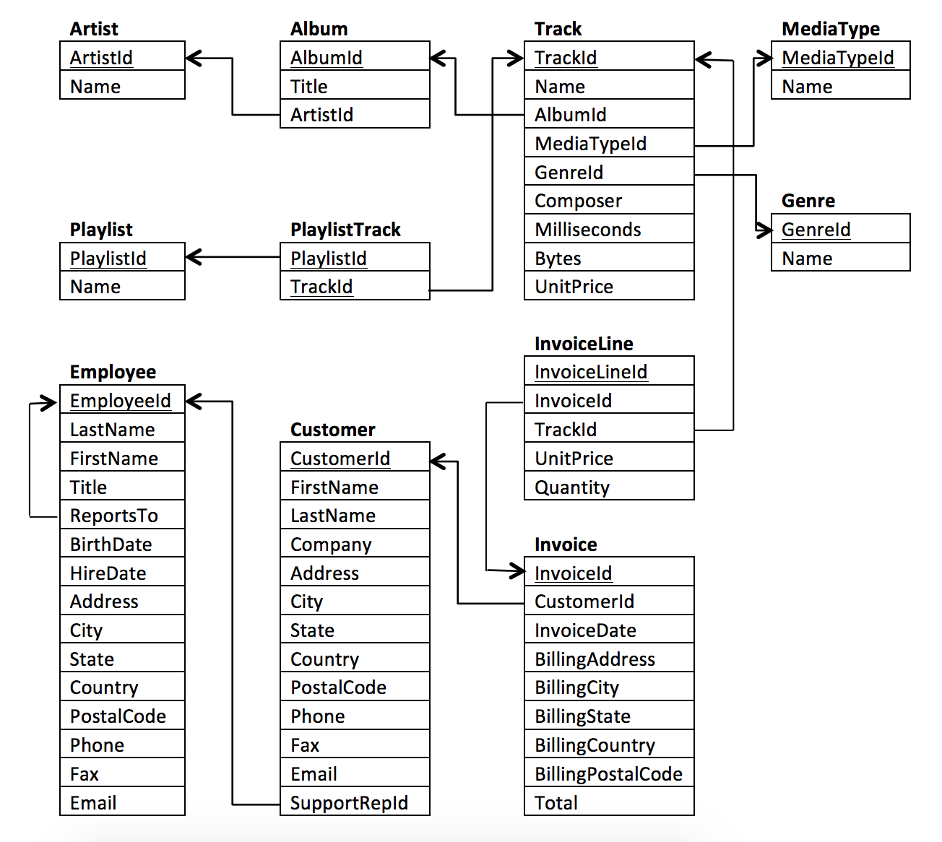
Давайте перейдем к выполнению задания! Обязательно сохраните ваши запросы для каждого вопроса в этом файле.

Уровень “Бронза” - первые аккорды SQL!

Вопрос 1: В каких странах больше всего счетов (Invoices)?
Используйте таблицу Invoice, чтобы определить страны с наибольшим количеством счетов. Предоставьте таблицу со столбцами BillingCountry и Invoices, упорядоченную по количеству счетов для каждой страны. Страна с наибольшим количеством счетов должна отображаться первой.
Наибольшее количество счетов было выставлено в стране USA
Ваш запрос:
SELECT i.BillingCountry, COUNT(i.InvoiceId) Invoices
FROM `da-nfactorial.chinook.invoice` i
GROUP BY i.BillingCountry
ORDER BY Invoices DESC;

Вопрос 2: В каком городе самые лучшие клиенты?
Мы хотели бы устроить рекламный музыкальный фестиваль в городе, в котором мы заработали больше всего денег. Напишите запрос, который возвращает город с наибольшей суммой итоговых счетов (invoice totals). Предоставьте название города и общую сумму итоговых счетов.

Ваш запрос:
SELECT i.BillingCity, ROUND(SUM(i.Total),2) InvoiceTotal
FROM `da-nfactorial.chinook.invoice` i
GROUP BY i.BillingCity
ORDER BY InvoiceTotal DESC
LIMIT 1;

Вопрос 3: Кто является лучшим клиентом?
Клиент, потративший больше всего денег, будет объявлен лучшим клиентом. Напишите запрос, который возвращает человека, который потратил больше всего денег. Мы нашли решение, связав следующие три таблицы: Invoice, InvoiceLine и Customer, чтобы получить эту информацию, но вы, вероятно, можете сделать это с меньшим количеством таблиц.

Ваш запрос:
SELECT CONCAT(c.FirstName, ' ', c.LastName) FullName,
ROUND(SUM(i.Total),2) InvoiceTotal
FROM `da-nfactorial.chinook.invoice` i
JOIN `da-nfactorial.chinook.customer` c
ON i.CustomerId = c.CustomerId
GROUP BY FullName
ORDER BY InvoiceTotal DESC
LIMIT 1;

Вопрос 4: Какая песня самая долгая?
Предоставьте названия всех песен, длина которых превышает среднюю длину песни в наборе данных.
Предоставьте столбцы Name и Milliseconds для каждой песни. Упорядочьте по длине песни, самые длинные песни укажите первыми.

Ваш запрос:
SELECT t.Name, t.Milliseconds
FROM `da-nfactorial.chinook.track` t
WHERE t.Milliseconds > (
SELECT
AVG(t.Milliseconds)
FROM `da-nfactorial.chinook.track` t)
ORDER BY t.Milliseconds DESC;

Уровень “Серебро” - SQL звучит всё красивее!

Вопрос 5: Кто слушает рок-музыку?
Напишите запрос, чтобы вернуть адрес электронной почты, имя, фамилию и жанр всех слушателей рок-музыки. Верните свой список в алфавитном порядке по адресу электронной почты.

Ваш запрос:
SELECT DISTINCT c.Email, c.FirstName, c.LastName, g.Name AS Genre
FROM `da-nfactorial.chinook.customer` c
JOIN `da-nfactorial.chinook.invoice` i
ON c.CustomerId = i.CustomerId
JOIN `da-nfactorial.chinook.invoiceline` il
ON i.InvoiceId = il.InvoiceId
JOIN `da-nfactorial.chinook.track` t
ON t.TrackId = il.TrackId
JOIN `da-nfactorial.chinook.genre` g
ON g.GenreId = t.GenreId
WHERE g.Name = 'Rock'
ORDER BY c.Email;

Вопрос 6: Кто пишет рок-музыку?
Теперь, когда мы знаем, что наши клиенты любят рок-музыку, мы можем решить, каких музыкантов пригласить сыграть на концерте.
Давайте пригласим артистов, которые написали больше всего рок-музыки в нашем наборе данных. Напишите запрос, который возвращает имя исполнителя и общее количество треков топ 10 рок-групп по количеству треков.

Ваш запрос:
SELECT a.Name AS ArtistName, COUNT(t.TrackId) QuantityTracks
FROM `da-nfactorial.chinook.artist` a
JOIN `da-nfactorial.chinook.album` al
ON a.ArtistId = al.ArtistId
JOIN `da-nfactorial.chinook.track` t
ON t.AlbumId = al.AlbumId
JOIN `da-nfactorial.chinook.genre` g
ON g.GenreId = t.GenreId
WHERE g.Name = 'Rock'
GROUP BY a.Name
ORDER BY QuantityTracks DESC
LIMIT 10;

Вопрос 7: Кто зарабатывает и кто тратит больше всего?
Во-первых, найдите, какой артист заработал больше всего по данным из InvoiceLines. Теперь используйте этого исполнителя, чтобы определить, какой клиент потратил больше всего на этого исполнителя.

Ваш запрос:
WITH BestArtist AS
(SELECT a.ArtistId, a.Name AS ArtistName, SUM(il.Quantity*il.UnitPrice) AS Revenue
FROM `da-nfactorial.chinook.artist` a
JOIN `da-nfactorial.chinook.album` al
ON a.ArtistId = al.ArtistId
JOIN `da-nfactorial.chinook.track` t
ON t.AlbumId = al.AlbumId
JOIN `da-nfactorial.chinook.invoiceline` il
ON il.TrackId = t.TrackId
GROUP BY a.ArtistId, a.Name
ORDER BY Revenue DESC
LIMIT 1)

SELECT CONCAT(c.FirstName, ' ', c.LastName) AS CustomerName,
ba.ArtistName,
ROUND(SUM(il.Quantity*il.UnitPrice),2) AS TotalSpent
FROM `da-nfactorial.chinook.customer` c
JOIN `da-nfactorial.chinook.invoice` i
ON c.CustomerId = i.CustomerId
JOIN `da-nfactorial.chinook.invoiceline` il
ON i.InvoiceId = il.InvoiceId
JOIN `da-nfactorial.chinook.track` t
ON t.TrackId = il.TrackId
JOIN `da-nfactorial.chinook.album` a
ON a.AlbumId = t.AlbumId
JOIN BestArtist ba
ON ba.ArtistId = a.ArtistId
GROUP BY CustomerName, ba.ArtistName
ORDER BY TotalSpent DESC
LIMIT 1;

Вопрос 8: Какой жанр самый популярный?
Мы хотим найти самый популярный музыкальный жанр для каждой страны. Мы определяем самый популярный жанр как жанр с наибольшим количеством покупок. Напишите запрос, который возвращает каждую страну вместе с топ 1 жанром. Для стран, где несколько жанров с максимальное количество покупок, верните все жанры соответствующие критериям.

Ваш запрос:
WITH GenrePurchases AS
(SELECT i.BillingCountry, g.Name AS Genre, COUNT(il.InvoiceLineId) AS Purchases
FROM `da-nfactorial.chinook.invoice` i
JOIN `da-nfactorial.chinook.invoiceline` il
ON i.InvoiceId = il.InvoiceId
JOIN `da-nfactorial.chinook.track` t
ON t.TrackId = il.TrackId
JOIN `da-nfactorial.chinook.genre` g
ON g.GenreId = t.GenreId
GROUP BY i.BillingCountry, g.Name),

TopPurchases AS (
SELECT BillingCountry,
MAX(Purchases) AS MaxPurchases
FROM GenrePurchases
GROUP BY BillingCountry
)
SELECT gp.BillingCountry, gp.Genre, gp.Purchases
FROM GenrePurchases gp
JOIN TopPurchases tp
ON gp.BillingCountry = tp.BillingCountry
AND gp.Purchases = tp.MaxPurchases
ORDER BY gp.BillingCountry;

Вопрос 9:
Напишите запрос, определяющий клиента, который потратил больше всего на музыку для каждой страны. Напишите запрос, который возвращает страну вместе с топ 1 покупателем и суммой, которую он потратил. Для стран, в которых есть несколько покупателей потратившие максимальное количество денег, укажите всех клиентов, потративших эту сумму.

Ваш запрос:
WITH CustomerSpending AS
(SELECT i.BillingCountry, CONCAT(c.FirstName, ' ', c.LastName) AS CustomerName, ROUND(SUM(i.Total),2) AS TotalSpent
FROM `da-nfactorial.chinook.customer` c
JOIN `da-nfactorial.chinook.invoice` i
ON c.CustomerId = i.CustomerId
GROUP BY i.BillingCountry, CustomerName),

TopCustomers AS (SELECT BillingCountry,
MAX(TotalSpent) AS MaxSpent
FROM CustomerSpending
GROUP BY BillingCountry)

SELECT cs.BillingCountry, cs.CustomerName,cs.TotalSpent
FROM CustomerSpending cs
JOIN TopCustomers tc
ON cs.BillingCountry = tc.BillingCountry
AND cs.TotalSpent = tc.MaxSpent
ORDER BY cs.BillingCountry;

Уровень “Золото” - я даю концерт SQL-мастера!

- Определите 4 вопроса о Chinook, на который вы хотите ответить на основе анализа данных.
- Затем напишете SQL-запросы, чтобы получить данные, необходимые для успешного ответа на ваши вопросы.
- Визуализируйте полученные данные (используя гистограммы или другие графики), отвечающие на ваш вопрос.
- Объясните ответ в 1-2 предложениях.
- Вопросы, которые вы задаете, зависят от вас, но все четыре запроса должны содержать JOIN и AGGREGATION.

Вопрос 1:
Какие жанры приносят больше всего денег?
Ваш запрос и объяснение с графиком:
SELECT g.Name AS Genre, ROUND(SUM(il.Quantity*il.UnitPrice),2) AS Revenue
FROM `da-nfactorial.chinook.genre` g
JOIN `da-nfactorial.chinook.track` t
ON g.GenreId = t.GenreId
JOIN `da-nfactorial.chinook.invoiceline` il
ON il.TrackId = t.TrackId
GROUP BY g.Name
ORDER BY Revenue DESC
LIMIT 10;
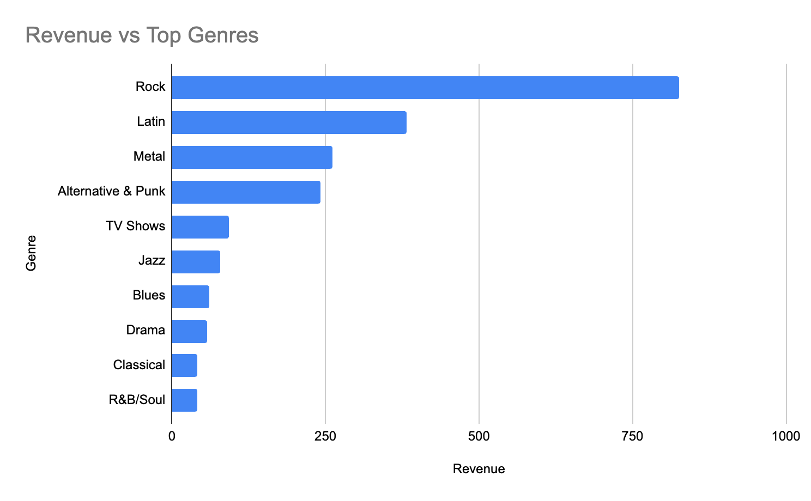Данный график показывает выручку, полученную от каждого музыкального жанра. Наибольший доход приносит жанр Rock с выручкой 826.65, что более чем в два раза превышает выручку жанра Latin, занимающего второе место. Это говорит о том, что рок-музыка является самым прибыльным направлением и вносит основной вклад в продажи музыкального магазина.
Вопрос 2:
Какой артист имеет больше всего уникальных покупателей?
Ваш запрос и объяснение с графиком:
SELECT ar.Name AS ArtistName, COUNT(DISTINCT c.CustomerId) AS QtyCustomers
FROM `da-nfactorial.chinook.customer` c
JOIN `da-nfactorial.chinook.invoice` i
ON c.CustomerId = i.CustomerId
JOIN `da-nfactorial.chinook.invoiceline` il
ON i.InvoiceId = il.InvoiceId
JOIN `da-nfactorial.chinook.track` t
ON t.TrackId = il.TrackId
JOIN `da-nfactorial.chinook.album` a
ON a.AlbumId = t.AlbumId
JOIN `da-nfactorial.chinook.artist` ar
ON ar.ArtistId = a.ArtistId
GROUP BY ArtistName
ORDER BY QtyCustomers DESC
LIMIT 10;
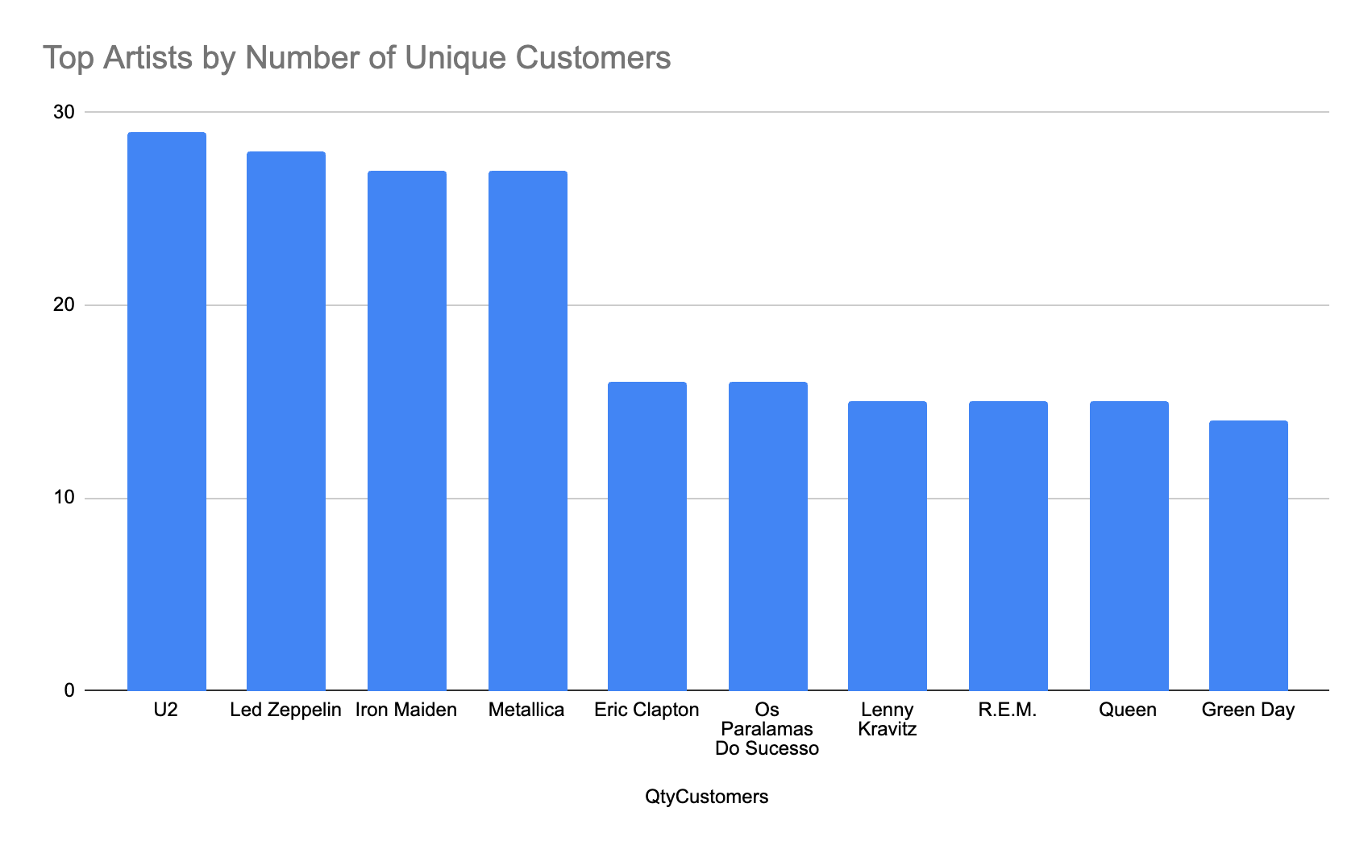График показывает количество уникальных покупателей для каждого исполнителя. Наибольшее число клиентов привлекла группа U2 (29 покупателей), за ней следуют Led Zeppelin (28 покупателей), Iron Maiden и Metallica (по 27 покупателей). Это свидетельствует о высокой популярности данных исполнителей среди покупателей музыкального магазина.
Вопрос 3:
Какие альбомы продавались лучше всего?
Ваш запрос и объяснение с графиком:
SELECT
a.Title AS AlbumName,
SUM(il.Quantity) AS TotalSales
FROM `da-nfactorial.chinook.album` a
JOIN `da-nfactorial.chinook.track` t
ON a.AlbumId = t.AlbumId
JOIN `da-nfactorial.chinook.invoiceline` il
ON t.TrackId = il.TrackId
GROUP BY AlbumName
ORDER BY TotalSales DESC
LIMIT 10;
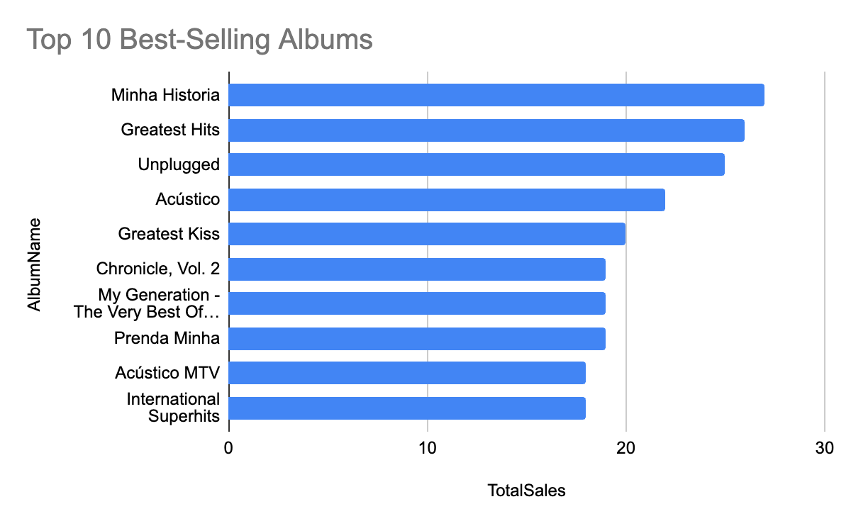Данный график показывает десять самых продаваемых альбомов в музыкальном магазине. Лидером по количеству продаж является альбом "Minha Historia", за которым следуют "Greatest Hits" и "Unplugged". Результаты показывают, какие музыкальные альбомы пользовались наибольшим спросом среди покупателей.
Вопрос 4:
Какие сотрудники приносят больше всего выручки через своих клиентов?
Ваш запрос и объяснение с графиком:
SELECT
CONCAT(e.FirstName, ' ', e.LastName) AS EmployeeName,
ROUND(SUM(i.Total), 2) AS Revenue
FROM `da-nfactorial.chinook.employee` e
JOIN `da-nfactorial.chinook.customer` c
ON e.EmployeeId = c.SupportRepId
JOIN `da-nfactorial.chinook.invoice` i
ON c.CustomerId = i.CustomerId
GROUP BY EmployeeName
ORDER BY Revenue DESC;
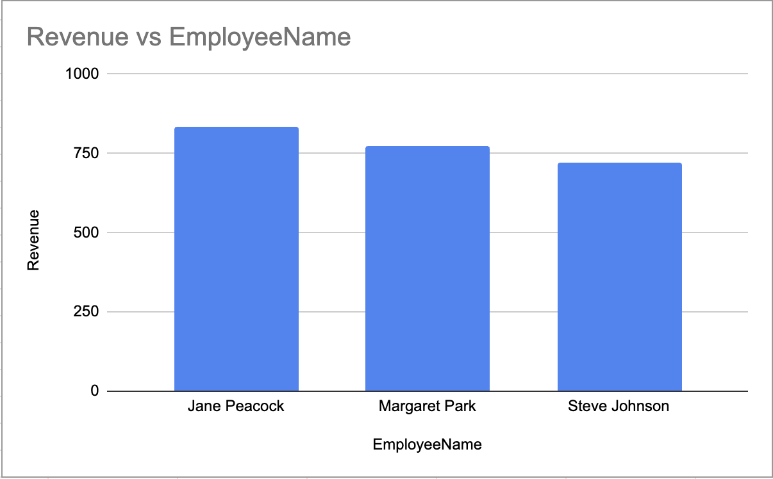Данный график показывает общую выручку, полученную через клиентов каждого сотрудника поддержки. Наибольшую выручку принесла Jane Peacock (833.04), за ней следуют Margaret Park (775.40) и Steve Johnson (720.16). Это свидетельствует о том, что клиенты Jane Peacock совершили больше покупок или сделали более крупные заказы по сравнению с клиентами других сотрудников.

Вы закончили свой первый SQL анализ! Отличная работа!

